ТЗ изменение даты выполнения (план) в задачах БП

У нас есть модуль для УНФ “Бизнес процессы (БП)” где система автоматически создает задачи по заранее прописанному алгоритму на ответственных.

Сейчас там простой функционал установки срока исполнения задачи. В маршруте БП каждой задаче прописывается срок исполнения по таким параметрам
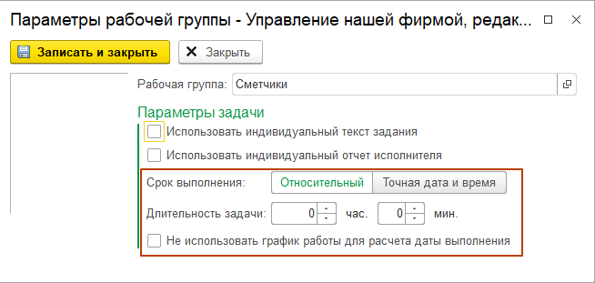

также есть возможность прописать для задачи любой код и там указать любые другие условия даты выполнения, например как тут
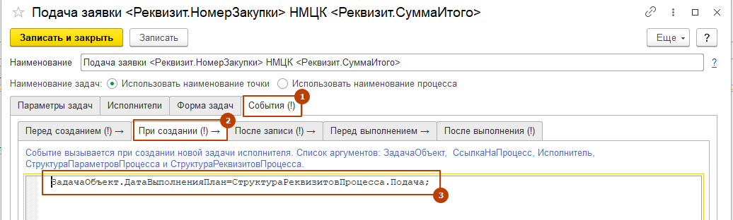

тут срок выполнения устанавливается равный доп. реквизиту заказа покупателя “Подача”

На этом функционал работы со сроками выполнения заканчивается. Когда задача уже создалась, с этим сроком ничего нельзя сделать.

а нам нужно еще, чтобы:
- В некоторых задачах, можно было установить возможность исполнителю самостоятельно менять срок
- Определенным пользователям (руководителям) дать возможность менять срок в любой задаче
- Код который будет при записи брать новую дату и время из определенного реквизита процесса и менять срок исполнения этой конкретной задачи после записи. Например изменилась дата подачи и срок который установлен от прошлой даты уже стал не актуальный и его надо заменить автоматически на новый.

